بررسی پس از زمان reorder

انتخاب زمان

با توجه به نمودار پراکندگی زمان و تعداد کلیک های انجام شده بعد از زمان reorder

در میابیم که بیش ترین تراکم کلیک انجام شده بی بازه 0 تا 2.5 روز است

و در ای بازه نیز تراکم بیش تر بین 0 تا 1 روز است که این بازه را برای انالیز تاثیر تگ ها در تعداد کلیک ها نظر میگیریم

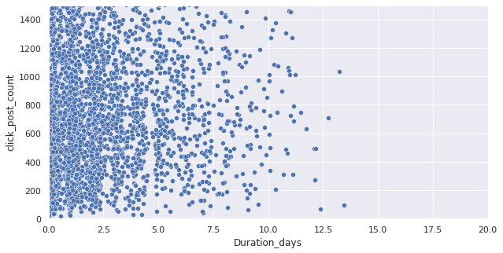

انجام ttest

Ttest_indResult(statistic=2.436337771675654, pvalue=0.014864674995112794)

np.mean(urgent_reorder_data)

253.17263002582072

np.mean(reorder_data)

228.54054054054055

مقایسه با استفاده از نمودار

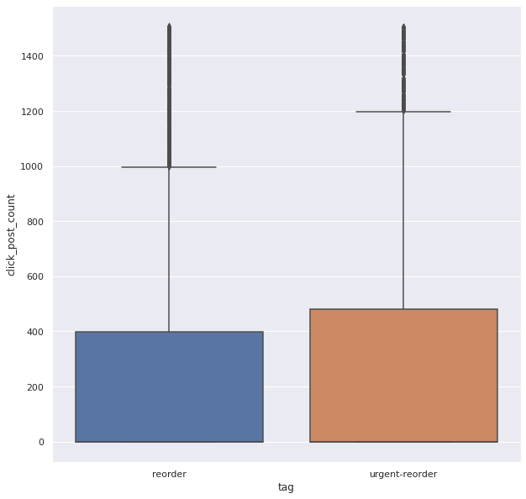

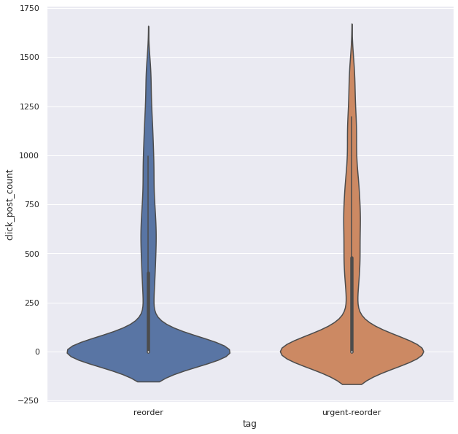

با توجه به نمودار و نتایج در می یابیم که در این بازه زمانی تگ urgantreorder میانگین کلیک بیش تری نسبت reoderیه تگ دارد